# Project silence remover (audio)

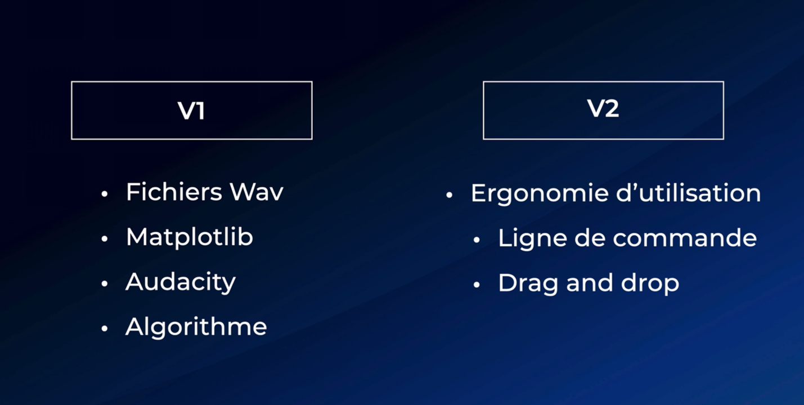

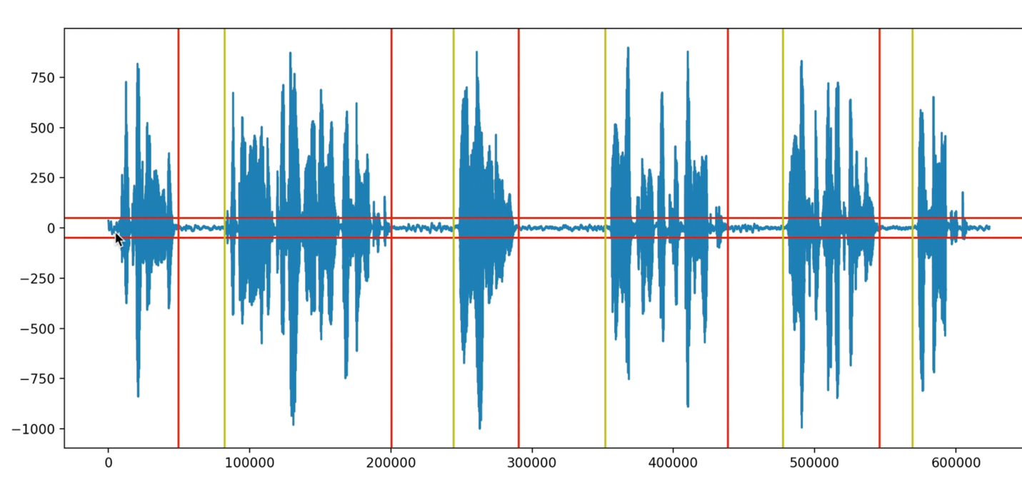

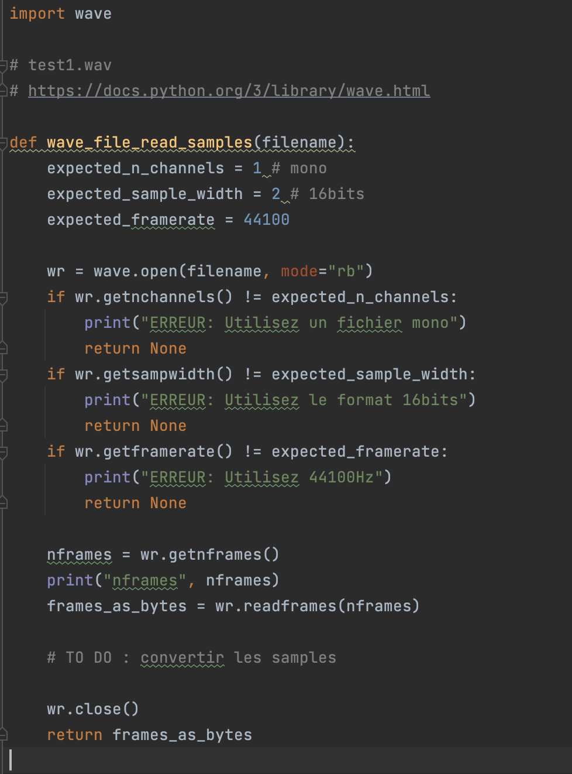

We open the file and save its return (object) in a variable wr. We have to verify if our file is mono, meaning has 1 channel.

Mono format refers to the fact that **the file contains only one channel of audio**. Stereo format means that the audio file contains two channels, which will be mapped as left and right (L/R)

We also verify the sample width, which in our case should have 16 bits (2 bytes).

**An integer value indicating how many bits each audio sample is represented by**. The most commonly used sample size for many years now is 16 bits per sample, which was used for CD audio among others. Other common sample sizes are 8 (for reduced bandwidth requirements) and 24 (for high-resolution professional audio).

And also verify the frame rate.

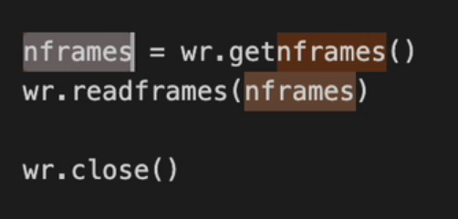

It is the number of 16bits samples.

# Le format WAV

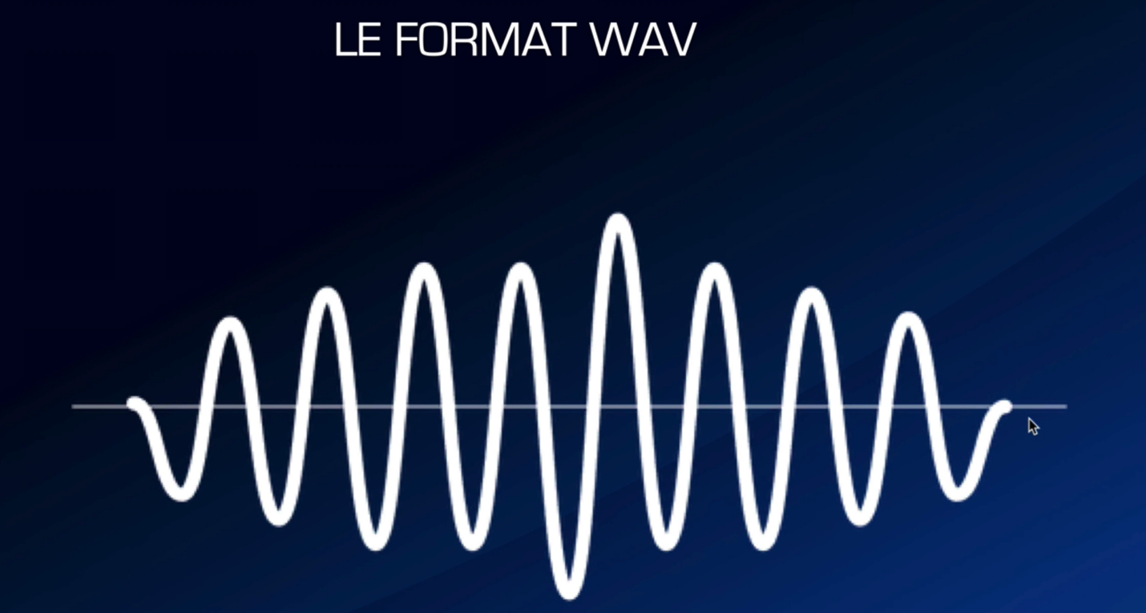

La barre au milieu correspond à l’amplitude 0 et le son vient osciller entre le + quand il est au-dessus et – au-dessous. Et quand on travaille sur ordinateur nous allons quantifier et stocker ces ondes sous une chaines de valeur. Donc on va devoir découper les ondes sonores en échantillons et c’est ça qu’on appelle les samples. Alors plus on aura découper dans des échantillons fin plus on aura une représentation fidèle du son.

On va découper à la fois de façon horizontal :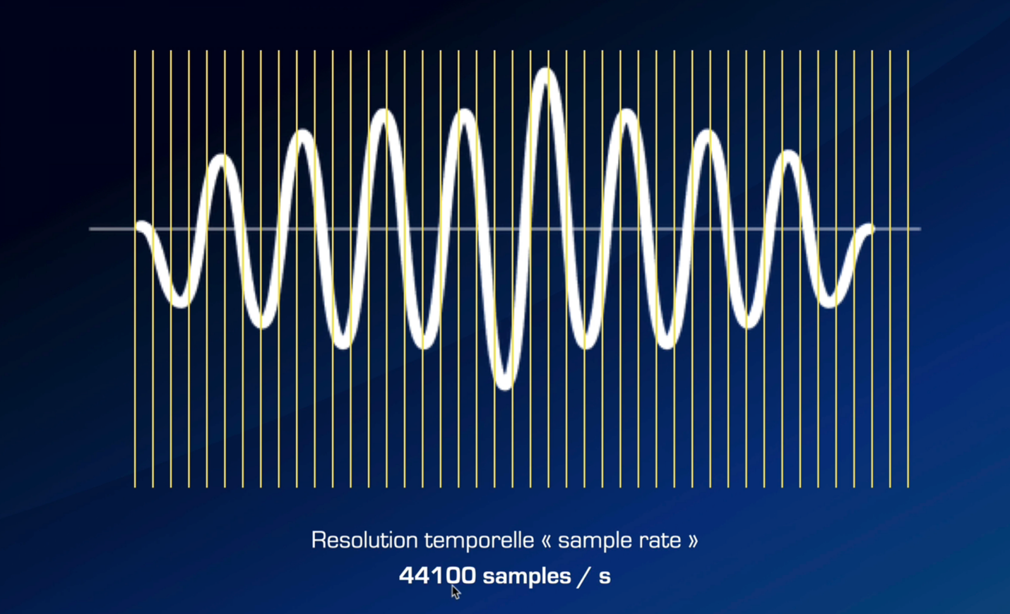

Et aussi de verticalement :

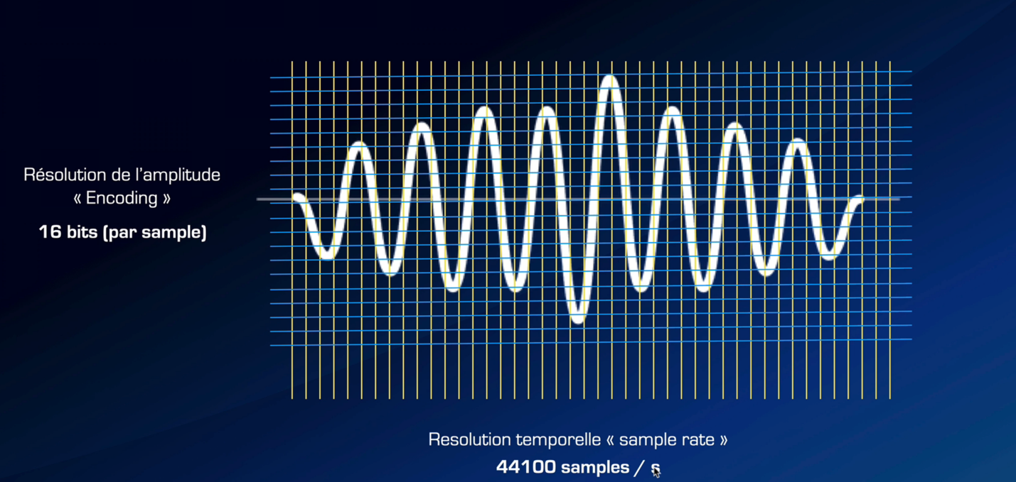

C’est à dire que pour une seconde de son nous allons stocker 44100 valeurs de 16 bits. Ou autrement dit 44100 octets par secondes.

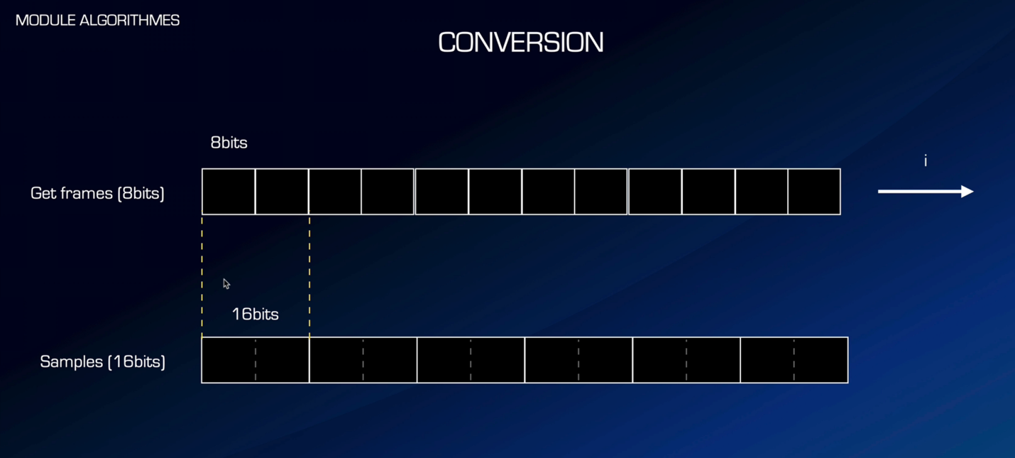

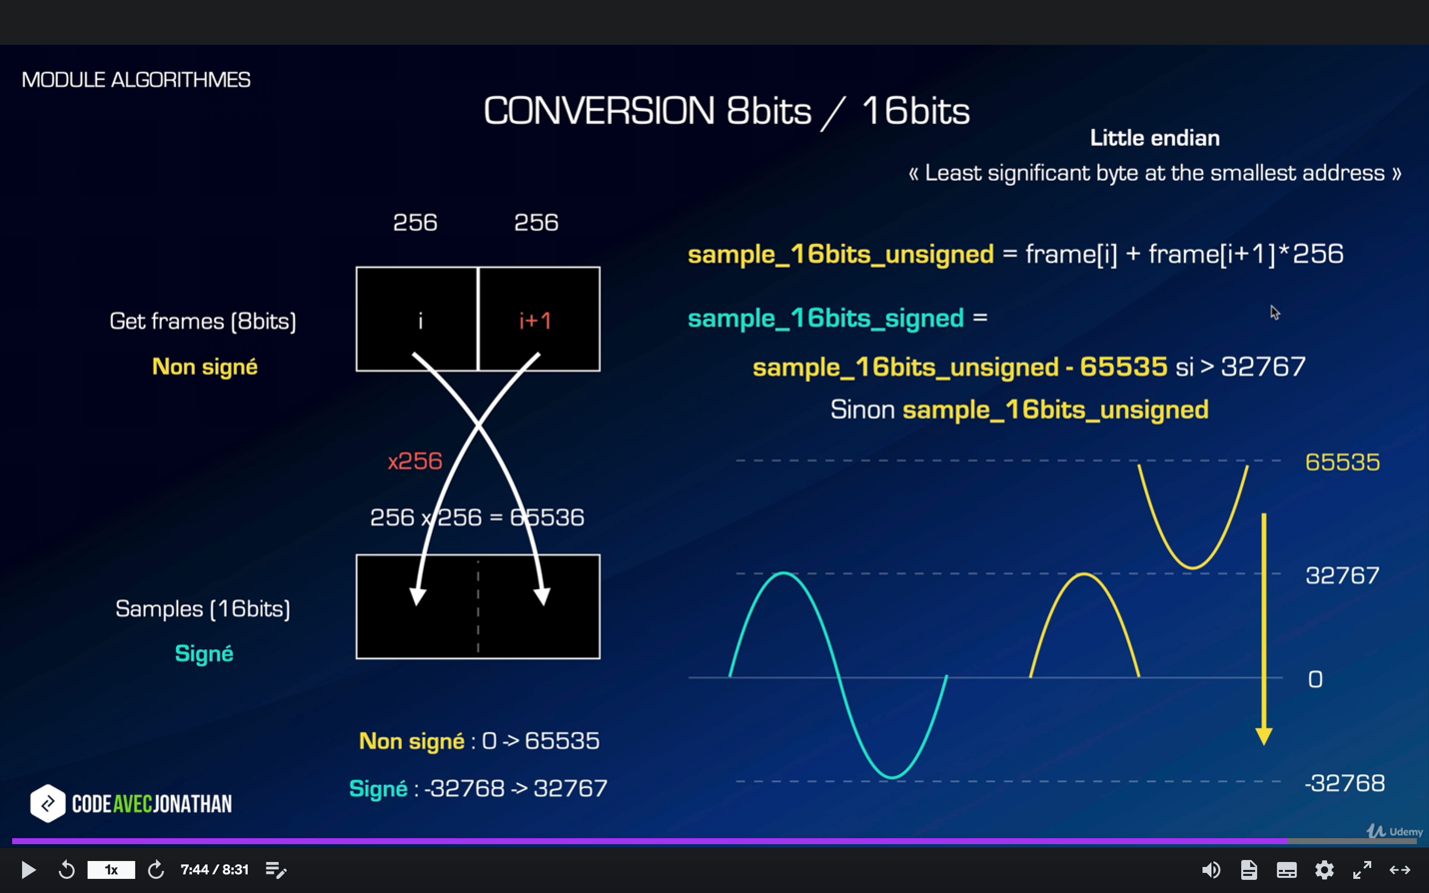

Avec la fonction getframes on récupère une liste de 8 bits.

En informatique, un octet est un multiplet de 8 bits codant une information. Dans ce système de codage, s'appuyant sur le système binaire, un octet permet de représenter 2⁸ nombres, soit 256 valeurs différentes. Un octet permet de coder des valeurs numériques ou jusqu'à 256 caractères différents.

Mais nous, on veut des 16 bits, donc on aura besoin de convertir les 8 bits en 16 bits. La conversion est plus complexe que de joindre 2 index d’une liste de 8 bits et d’en faire 16 bits.

Note case de 8 bits peut contenir jusqu’à 256 valeurs, et une case de 16 bits peut contenir (256*256) 65536 valeurs car on peut combiner chaque valeur avec une autre valeur.

Le son oscille, et peut avoir une valeur négative donc on va travailler avec des valeurs signées car il aura un signe (- ou +). Sur laquelle (65535/2) ~= 32767 car est un nombre impair. Et c’est toujours la valeur négative qui a 1 de plus.

Et 32767 représente le max, -32768 le min.

On reçoit les valeurs 8 bits non-signé, on va d’abords les convertir et puis les signer.

La conversion de 8-bits a 16-bits :

D’abord on va prendre la frame l’index i dans la liste de 8-bits et la stocker dans la liste au frames 16-bits et va d’additionner avec le frame i+1 mais la frame i+1 on va la décaler de 8 bits à gauche de la frame i dans la liste de 16-bits mais aussi on va la multiplier par 256. Pourquoi à gauche ? Car c’est lié à l’architecture de microprocesseur « Little endian ».

Dans notre cas l’adresse la plus faible est i car : i < i+1. L’adresse la plus faible représente les octets les plus petit.

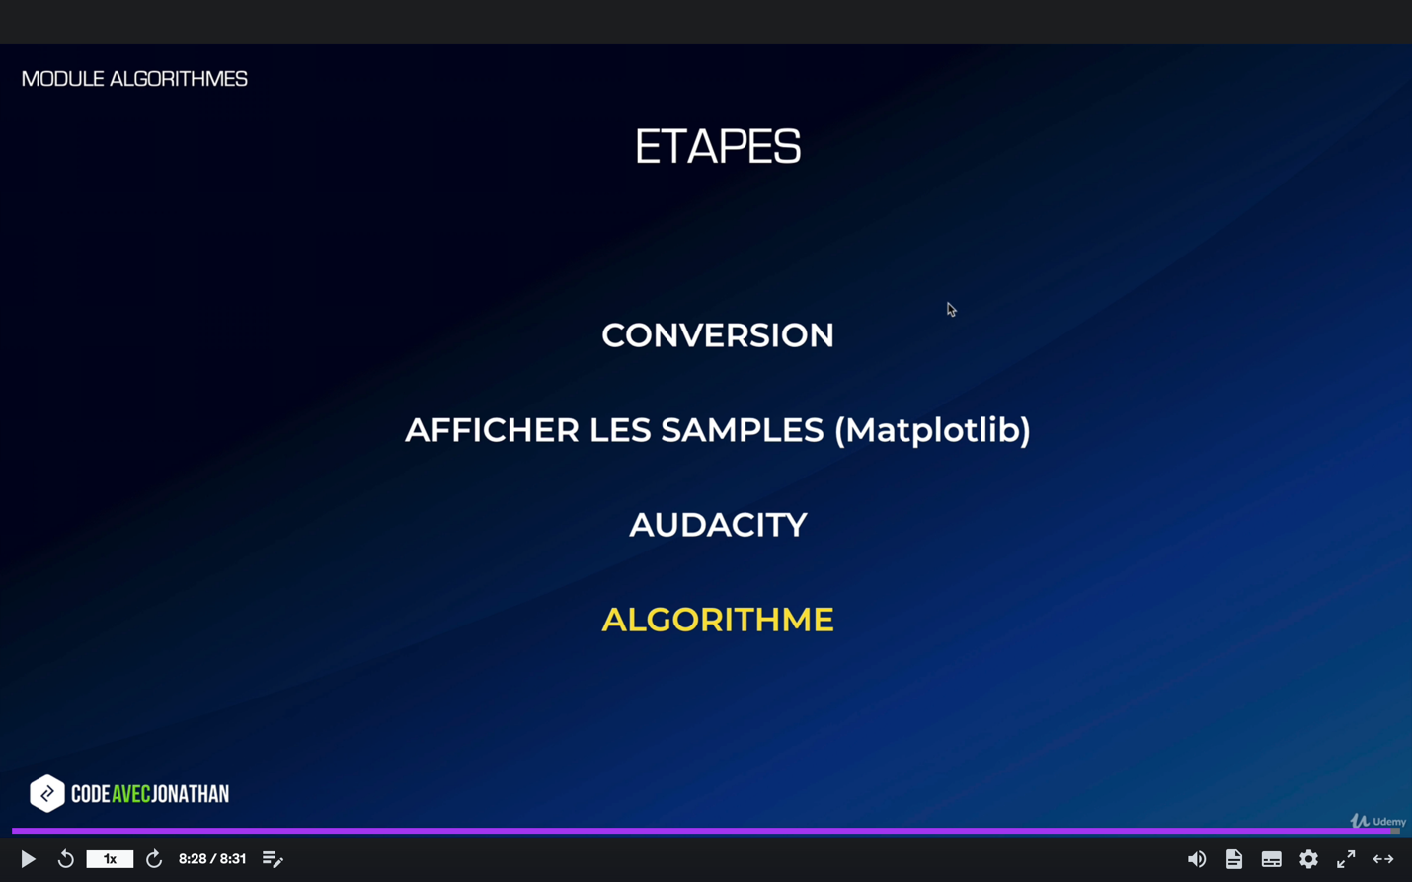

## Étape 1 la conversion :

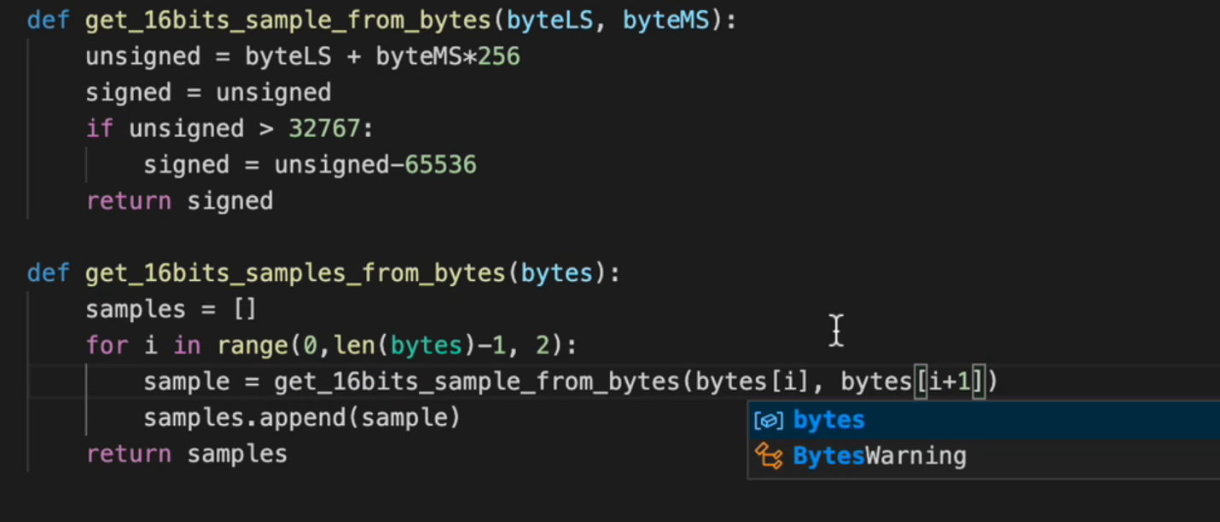

byteLS = byte least significant

byteMS = byte most significant

Dans la boucle for nous avons besoin de sauter en couples de 2 et not 1 par 1.

Explications : Premiers couple : i et i+1

Deuxième couple : i+2 et i+3

Maintenant on peut appeler la fonction et faire la conversion :

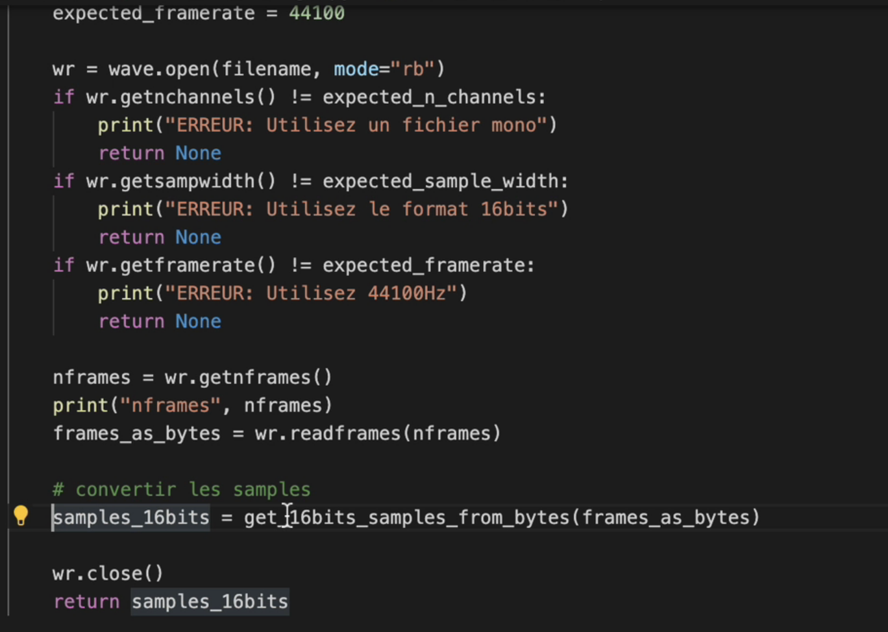

Voici la liste des sample avec les HZ :

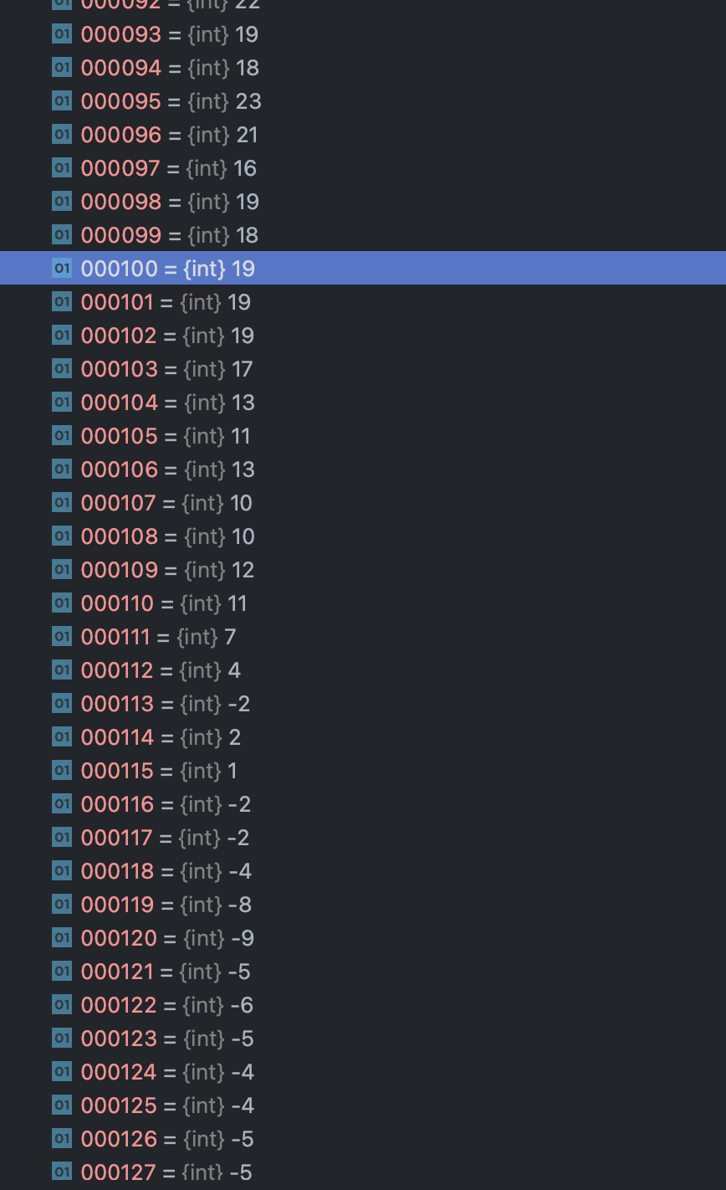

Ici on est au début d’audio et nous avons des fréquences faibles, c’est-à-dire du silence, mais le silence n’est pas 0.

## Étape 2 graphiquement afficher les sample avec matplotlib

Matplotlib is a comprehensive library for **creating static, animated, and interactive visualizations** in Python. Matplotlib makes easy things easy and hard things possible. Create publication quality plots. Make interactive figures that can zoom, pan, update.

D’abords un simple exemple avec matplotlib :

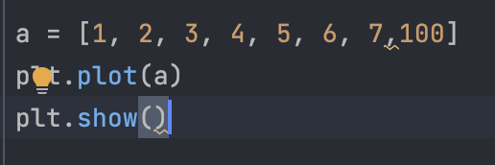

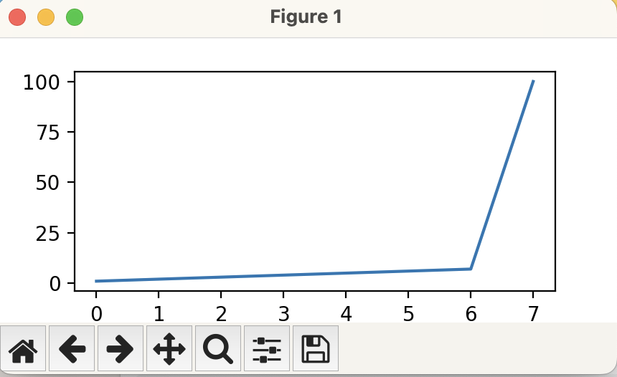

plt.show() #est une fonction bloquant, on pause le programme ici.

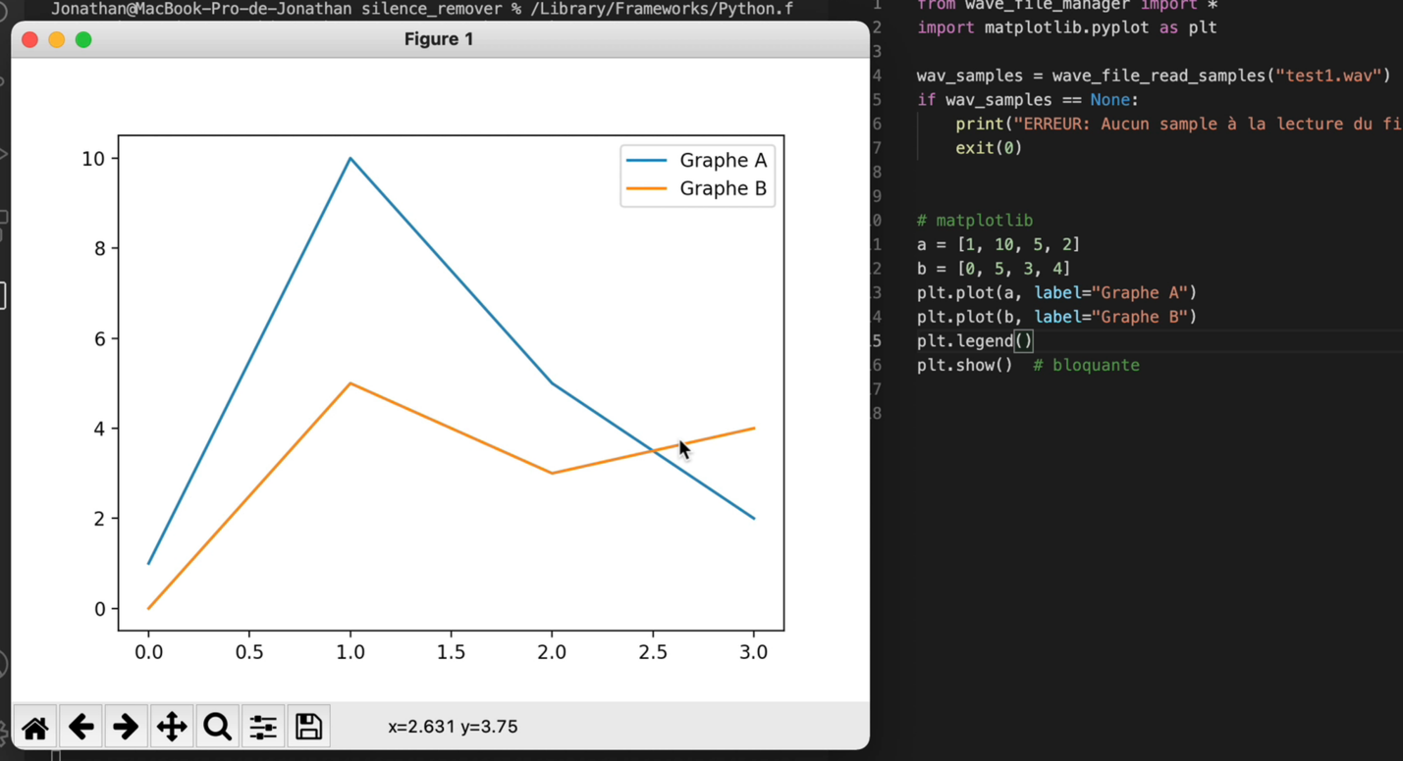

Maintenant nous allons afficher nos samples :

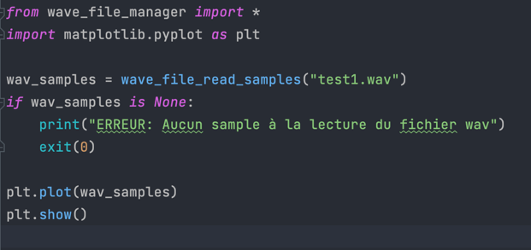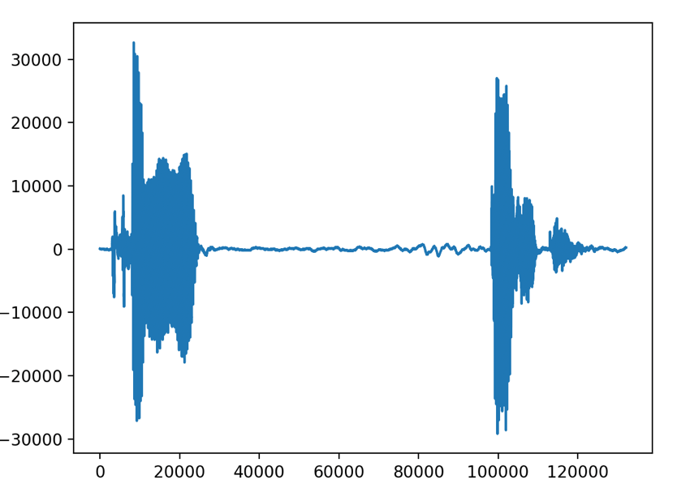

Nos données correspondent avec Audacity :

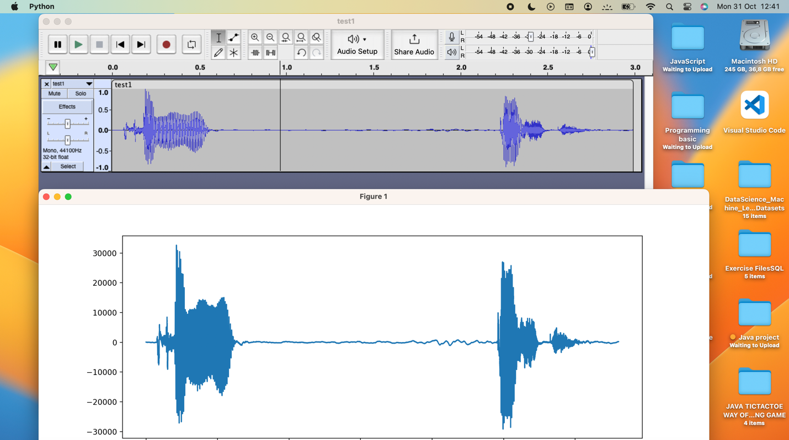

## Étape 3 algorithme :

Premièrement on va trouver le début et la fin du silence et on va découper le ficher puis supprimer la ou les partie(s) détecté en tant que silence et on combine les parties restantes.

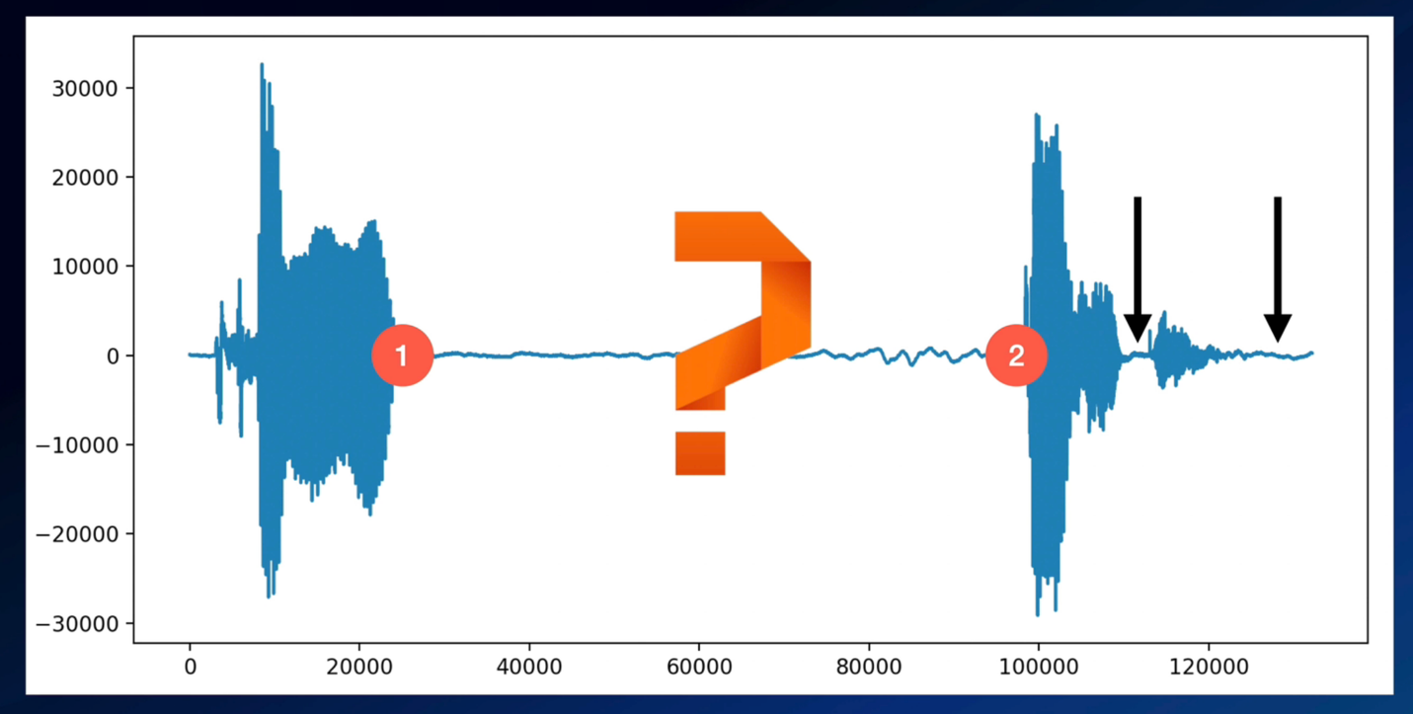

Mais le souci est que comment pour détecter les silences et pourquoi on aura détecté le point 1-2 en tant que silence. Et pourquoi on n’aurait pas détecté les 2 autres points avec les flèches en tant que silence ?

### Comment va fonctionner l’algorithme ?

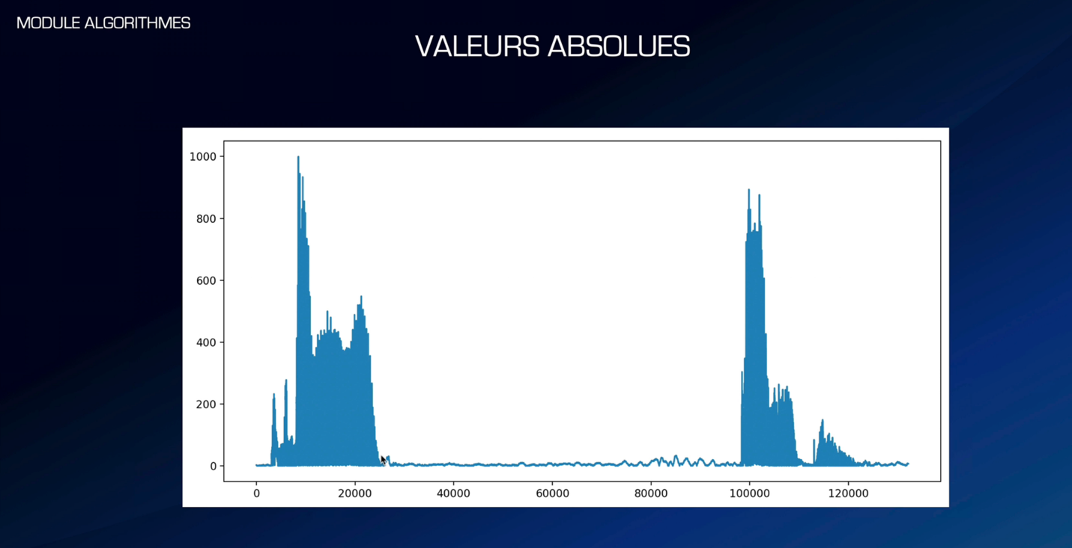

L’algorithme va fonctionner avec des valeurs absolues et on va normaliser, c’est-à-dire que on va décider que les sons qui dépasse une seuille ne peuvent être pas détecter en tant que silence car le volume est en jeux aussi et on peut avoir des amplitudes plus ou moins fortes. Seuille en anglais : Threshold

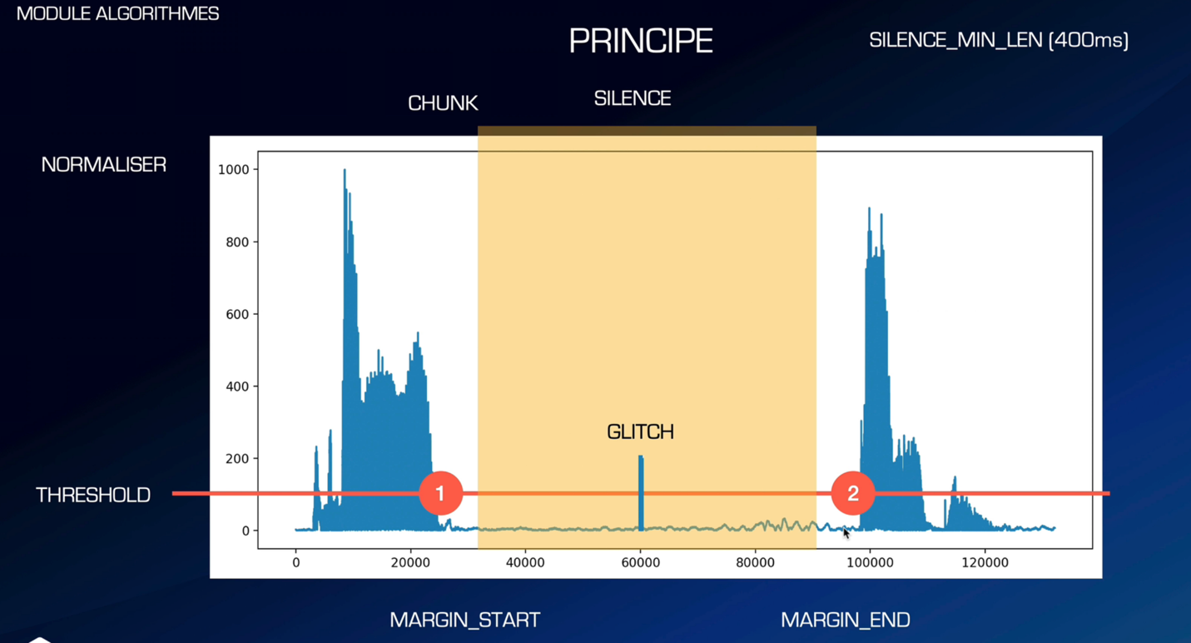

On va faire en sorte que l’amplitude la plus élevée soit 1000 dans tous les cas. Le but de la seuille est qu’il soit suffisamment petit pour ne pas éliminer tous les sons qu’on voudrait garder mais suffisamment grand pour ne pas garder les bruits de souffle, bruit de fond, silence.

Si on regarde de près de cette barre verticale orange, on y verrait des oscillations partout tout au long. Le but est qu’on supprime une séquence qu’on considère longue. Et cette fenêtre consécutive de silence, on l’appelle chunk (le morceau). Il nous faut aussi mettre une seuille pour le chunk, c’est-à-dire une longueur à partir de quelle on le considère comme consécutive pour éviter de supprimer les zones qu’il faut garder.

Il ne faut pas oublier que le silence fait partie du débat ou de la musique.

*Exemple : 1-2 est une séquence de 1.5 seconde mais, si on a 100 ms de silence il ne faut pas le supprimer.*

On va avoir un autre problème, celui de glitch. Un bruit aigue mais fort, comme un claquement de doigt pendant une période de silence.

Et il ne faut pas laisser celui-ci perturber notre conséquence de silence.

Pour cela on va mettre en place une variable qui aura une longueur maximale et autoriser certains sons à passer au-dessus et les éliminer à conditions qu’ils soient très courts.

Finalement il faut laisser une marge pour ne pas coller les mots et que ça fasse plus naturel.

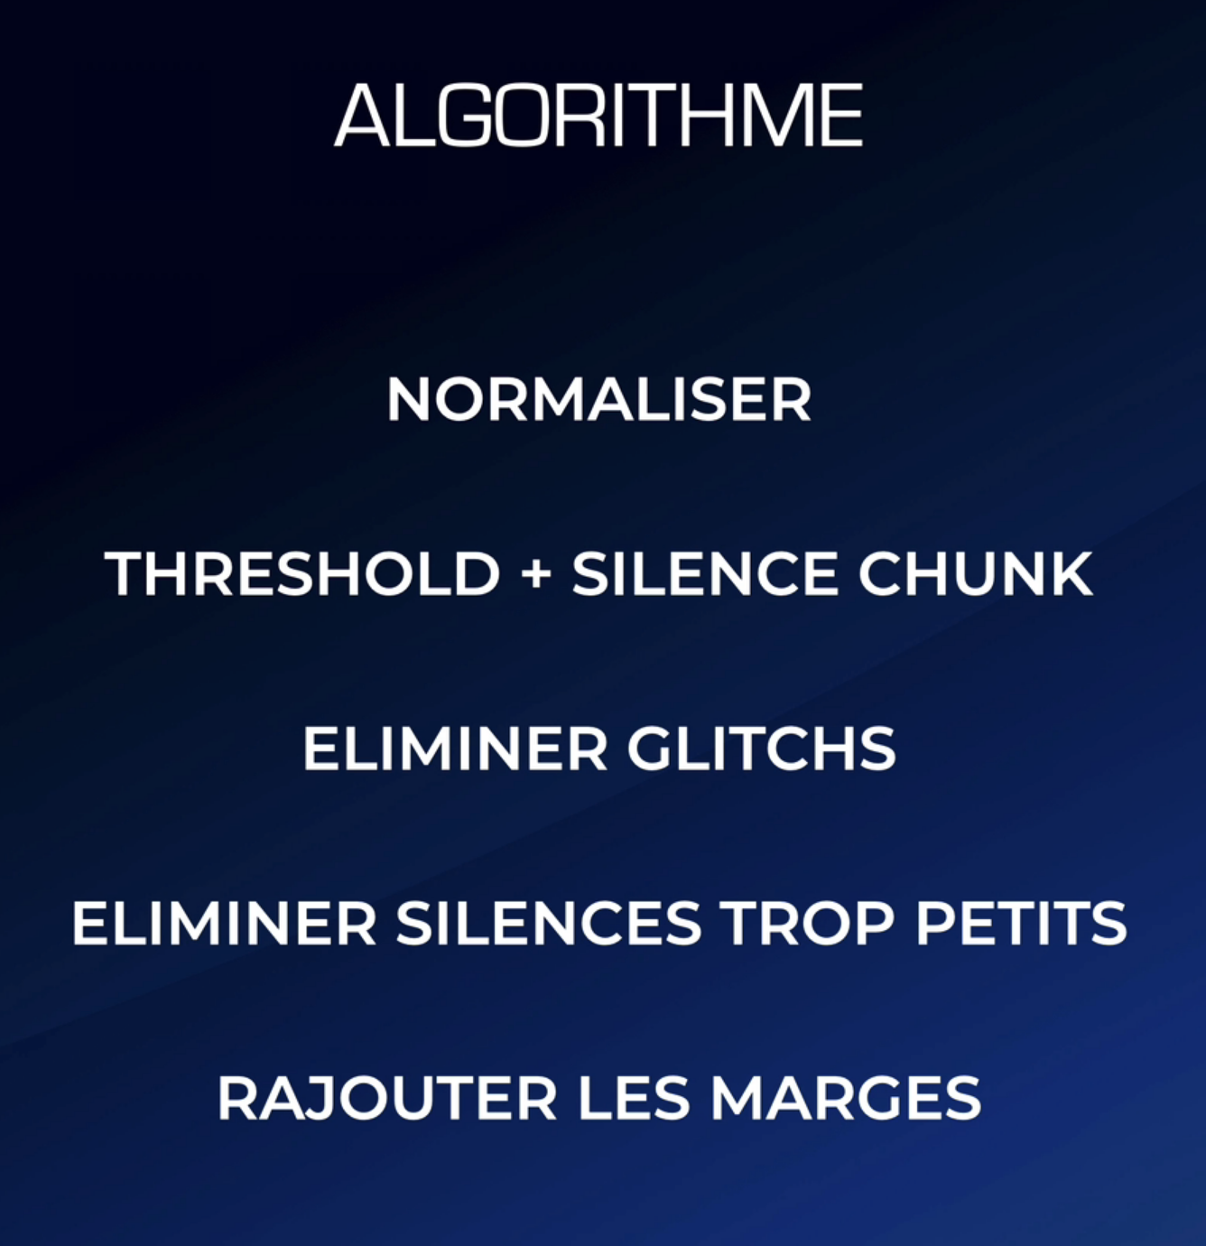

### 1.Algorithme de normalisation :

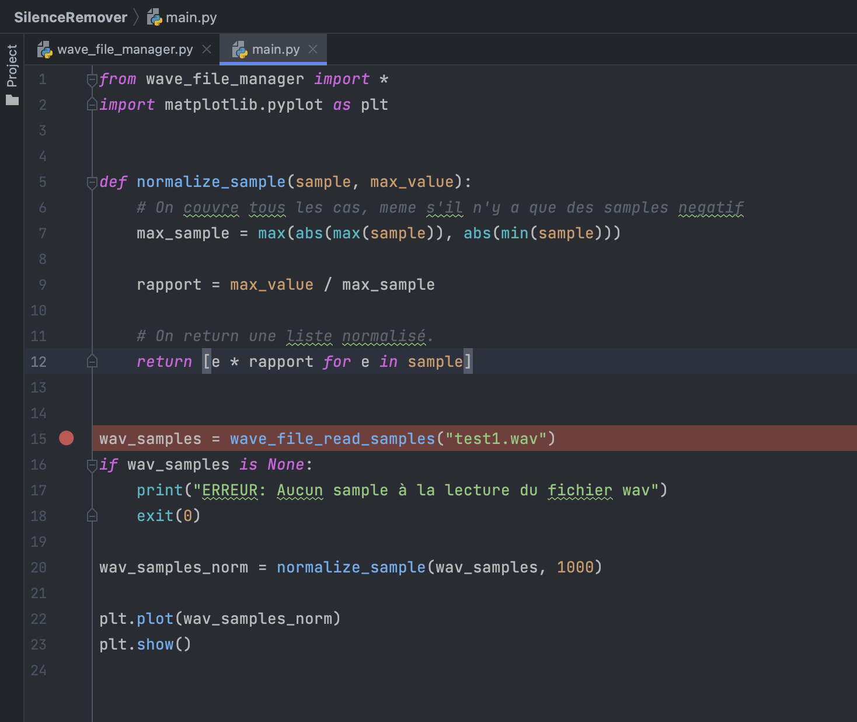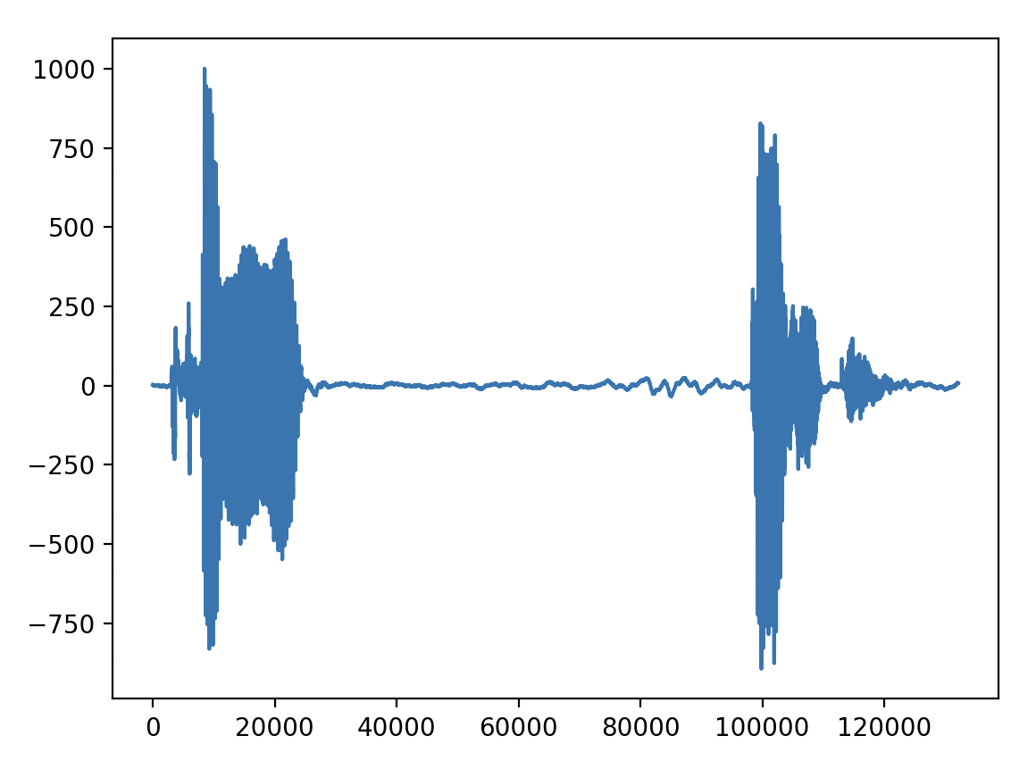

On observe le 1000 come max.

### 2.Le threshold :

On va définir une variable constante de 50 en dessous de laquelle le son est considéré comme silence mais le souci est que le son oscille et il varie tout le temps, donc il faut aussi définir un deuxième paramètre pour que le son soit considéré comme silence :

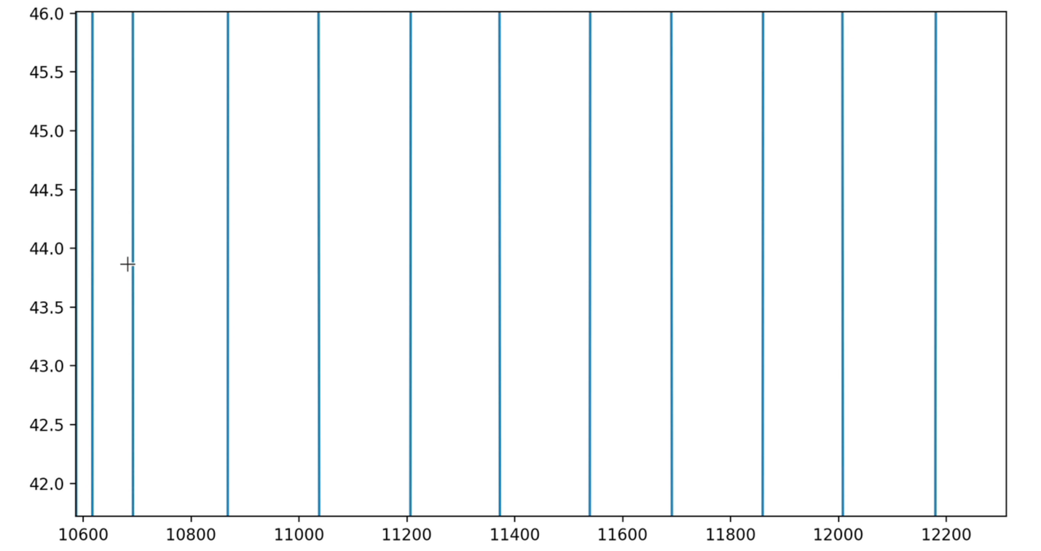

Alors disons : Si les sample sont en dessous de 50 pour une longueur de 500 sample alors on peut démarrer une recherche de silence dans cette zone.

Mais toujours on va exclure les zones qui varie à intervalles très court entre >50 et <50.

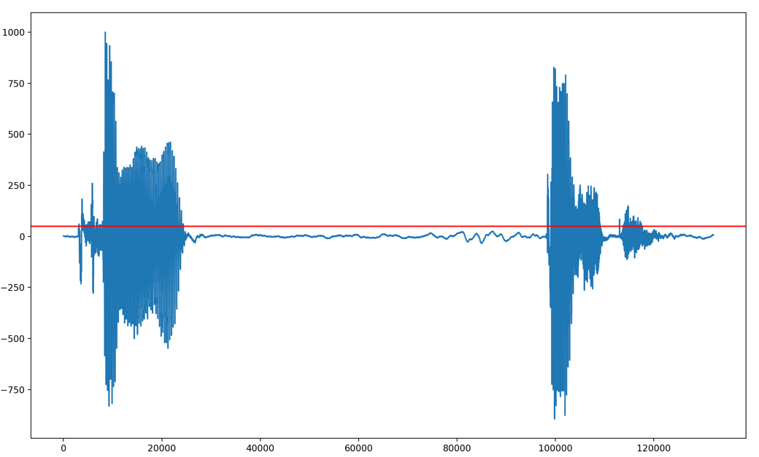

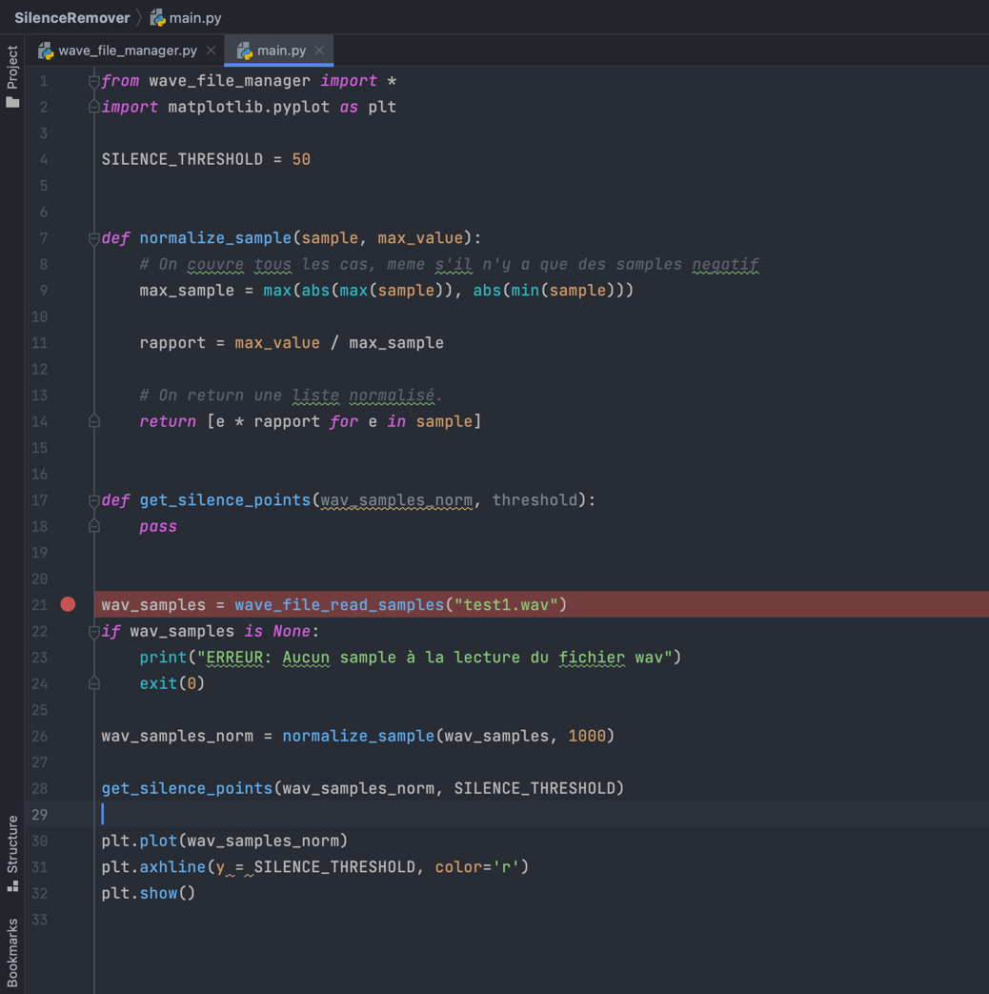

### 3.Le début et fin du silence :

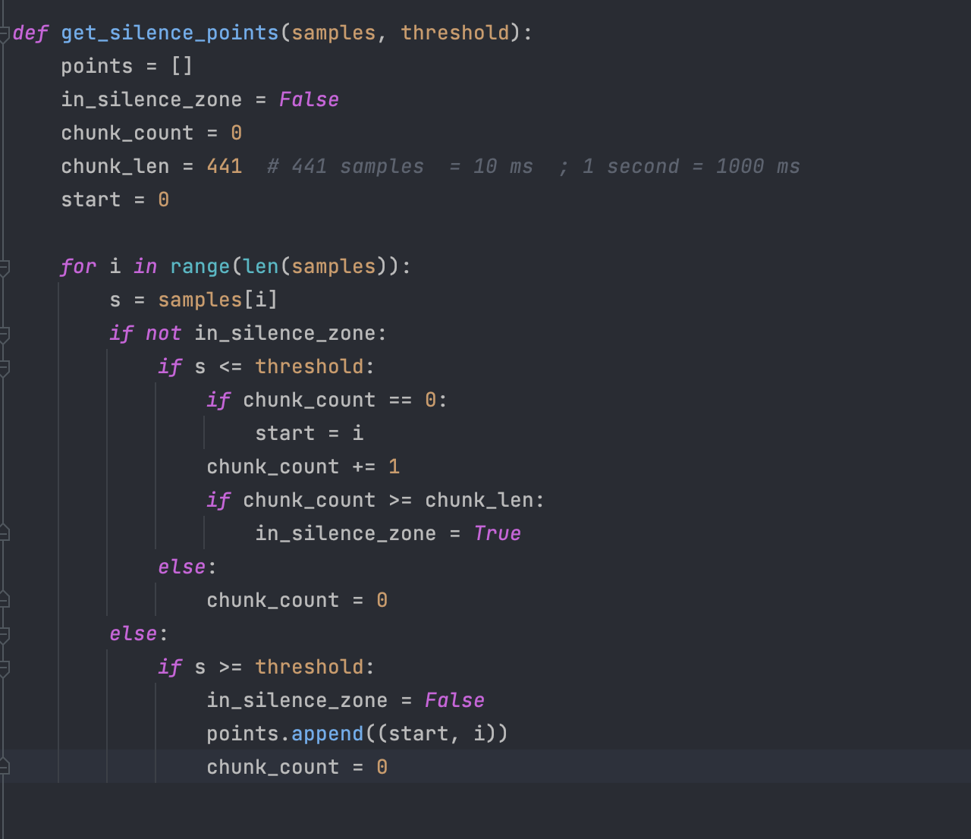

La liste points va contenir des tuples qui ont 2 coordonnées :

1-le début du silence (start)

2-la fin du silence (i)

Dans la boucle for on scanne les sample et on mesure leur hauteur, et si la hauteur est <threshold alors on considère entrer dans une zone de silence et le chunk_count mesure la longueur du silence.

Le start correspond à l’index de la liste de sample, mais à partir du moment ou chunk_count >0 alors le start doit mémoriser le début du silence. Une fois que chunk_count > chunk_len alors on entre dans une longue silence et on va le supprimer une fois qu’on sort du silence (s >= threshold) puis on remet le chunk_count = 0 car on a fini une séquence de silence.

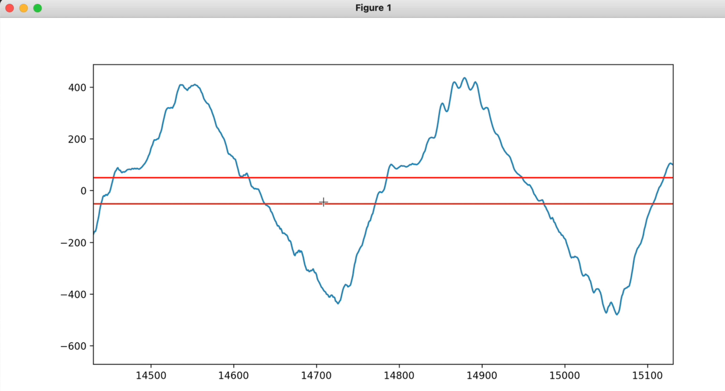

Il y a un deuxième threshold pour le négatif (-50) mais on n’en a pas besoin car avec l’algorithme on va raisonner en valeur absolue. Comme on le voit la longueur des silences dans cette photo n’est pas assez longue pour être considéré comme silence.

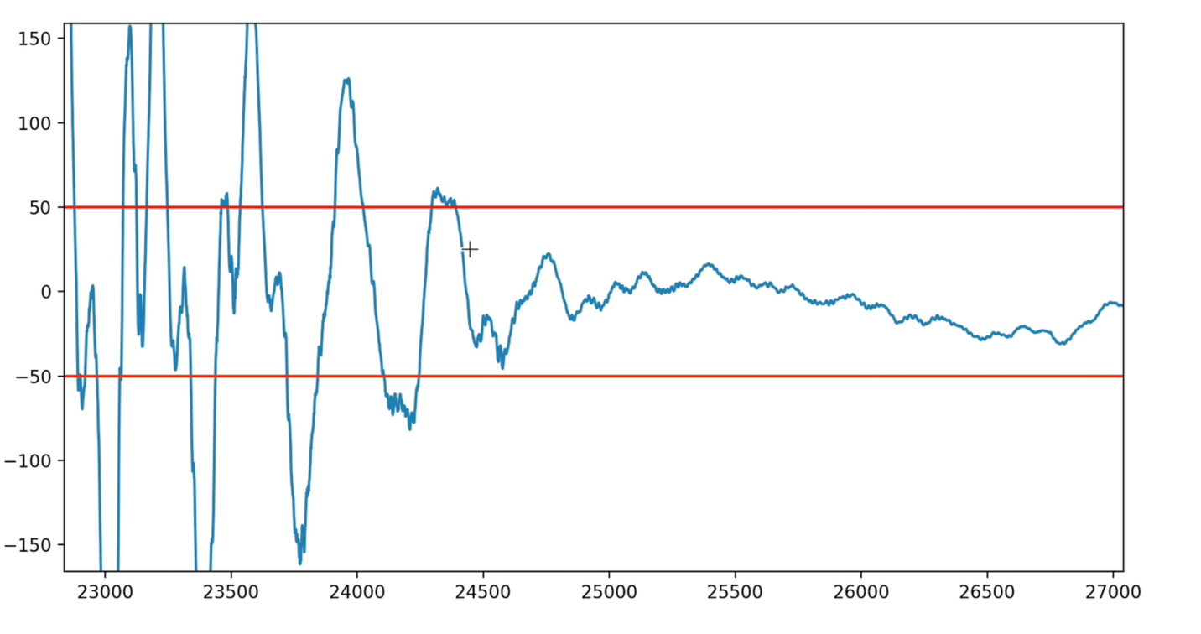

### 4.Fixer le glitch :

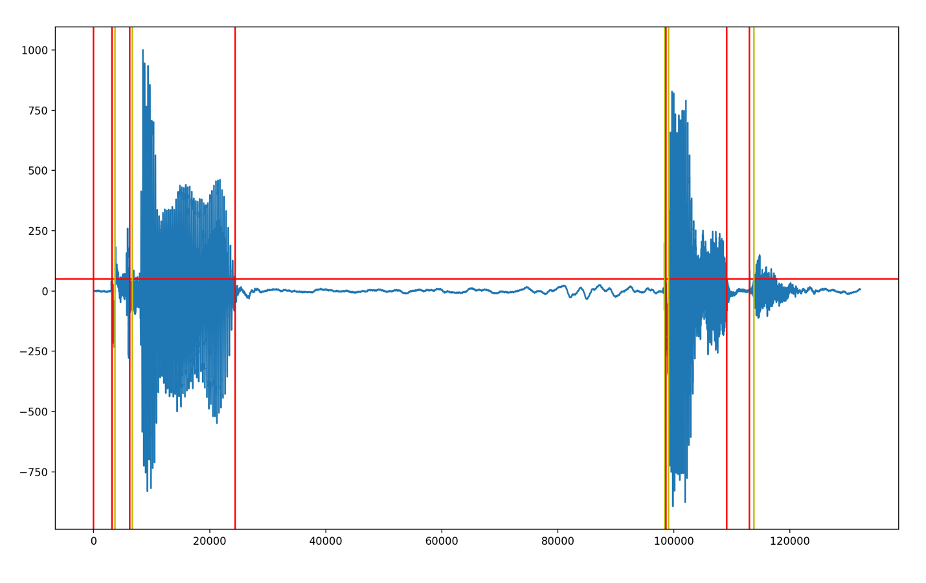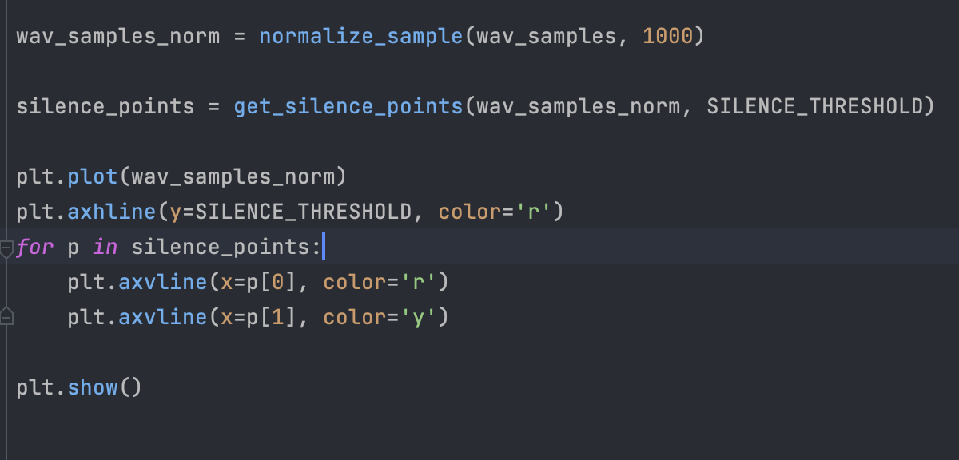

Si on zoom dans le graph on y verrait qu’une oscillation qui dépasse d’au moins de 1 le threshold et qui dure au moins 1 sample cause la fin du silence pour juste reprendre tout de suite après mais ça on verra plus tard pour l’instant on va fixer le glitch du bruit aigue et fort :

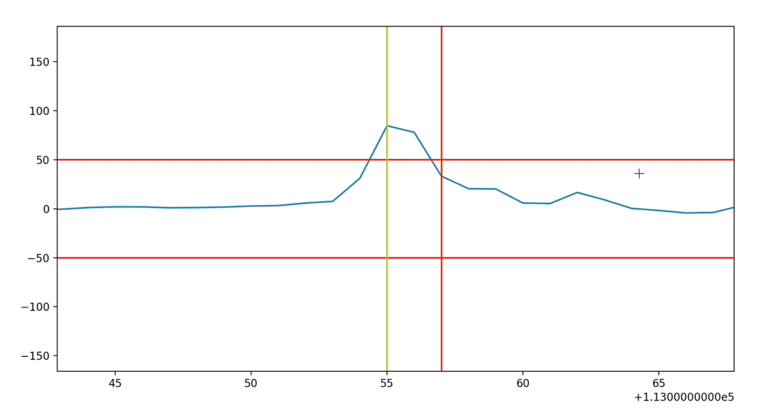

Maintenant imaginons que le glitch dure 200 sample alors son temps réel est :

(200 *1000 /44100 = 4.53514739229 ms) donc 4.5 ms

Voici à quoi ressemble le glitch :

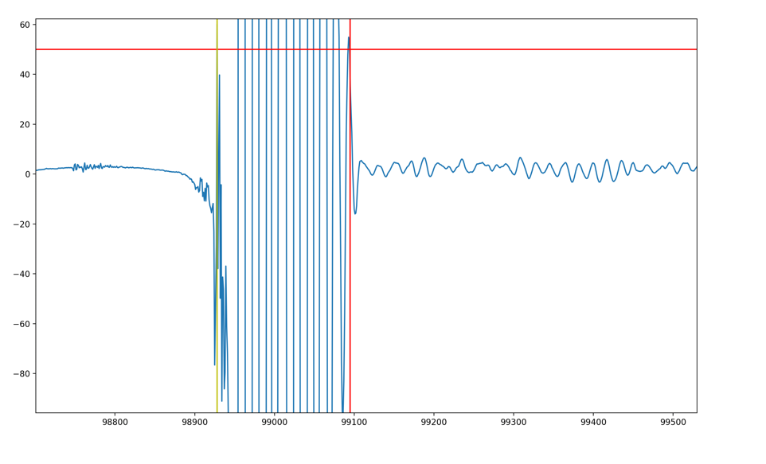

Pour fixer le glitch on va définir une longueur maximale qu’on souhaite supprime si elle se retrouve entre 2 zone détectée comme silence.

Nous allons définir la durée maximale du glitch a 6 ms, mais on peut s’adapter si on voit une autre valeur plus raisonnable.

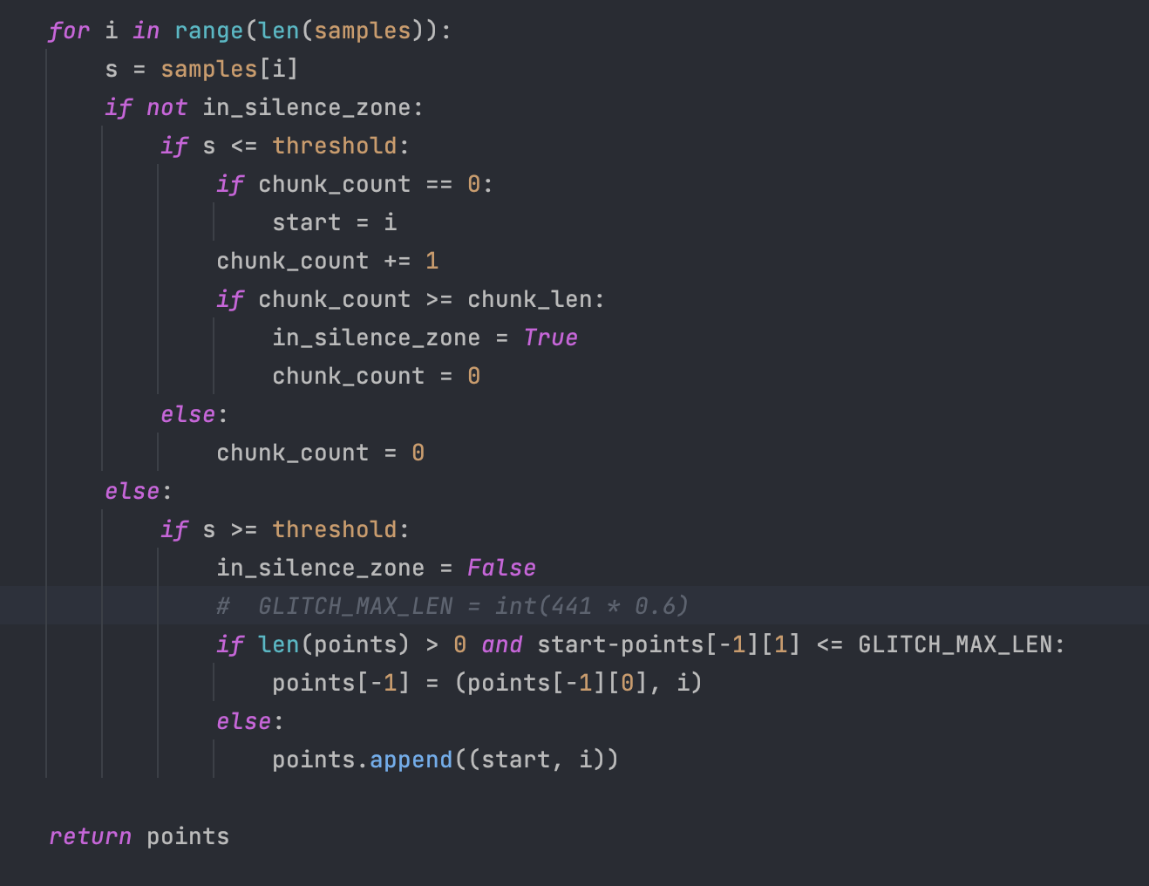

S’il y a au moins un élément dans notre liste et la différence entre le début de l’actuel silence et la fin d’une silence précèdent est <= a la longueur max définit du glitch alors au lieu d’ajouter un nouveau tuple dans la liste, on va juste écraser le précèdent en mettant un tuple qui démarre depuis le start de tuple précèdent et finit à la fin du silence actuel.

Avant :

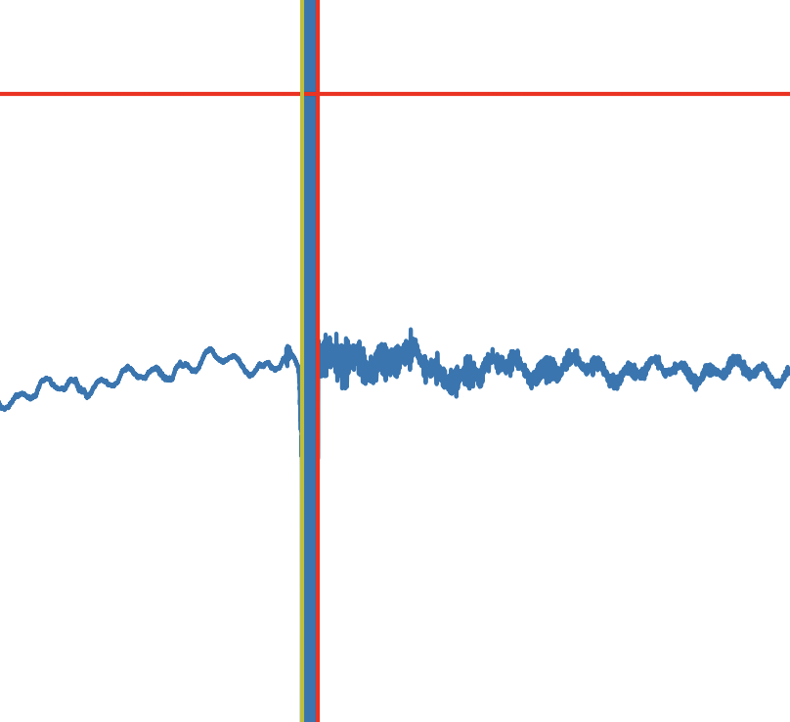

Après :

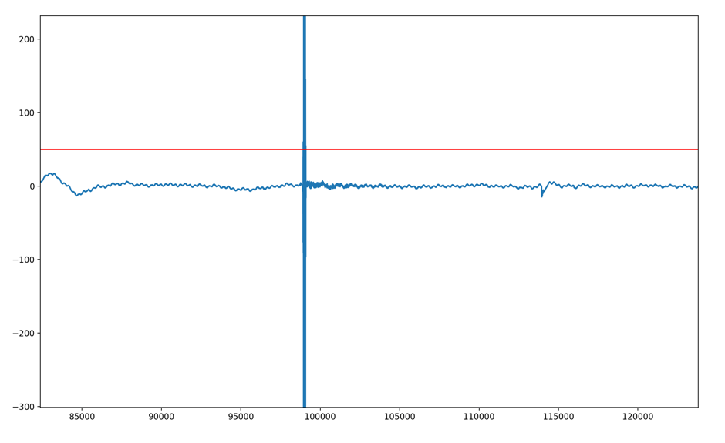

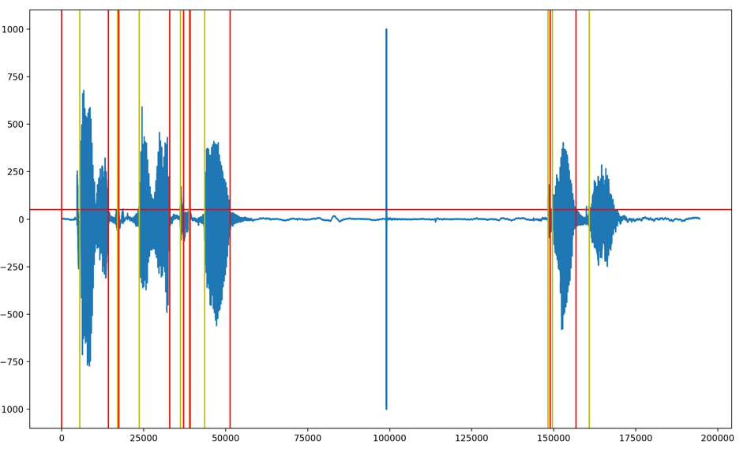

### 5.Eleminer les silences trop petits et ajouter des marges:

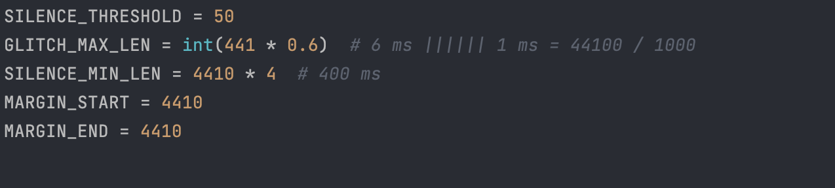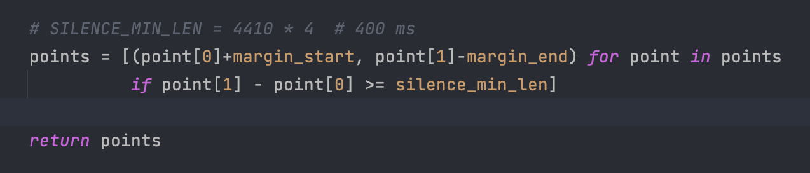

Finalement notre liste points serra composée uniquement des éléments = ou > de silence_min_len.

## Écrire le fichier WAV avec les silences supprimés :

*def* wave_file_write(filename, samples):  
 ww = wave.open(filename, mode="wb")

#Soit mono -> ou stéréo -> 2  
 ww.setnchannels(WAV_FORAMT_N_CHANNEL)

#8 bits, 16bits, 32 bits etc. Si on mets 2 alors 2 * 8 = 8 bits  
 ww.setsampwidth(WAV_FORMAT_SAMPLE_WIDTH

# Notre frame rate est 44100   
 ww.setframerate(WAV_FORMAT_FRAMERATE)

#Les fonctions dessous prennent les data, les samples.

#Le nombre de frames  
 ww.setnframes()

#Ecrire toutes les data en une seul fois de manière brute   
 ww.writeframesraw()  
  
 ww.close()

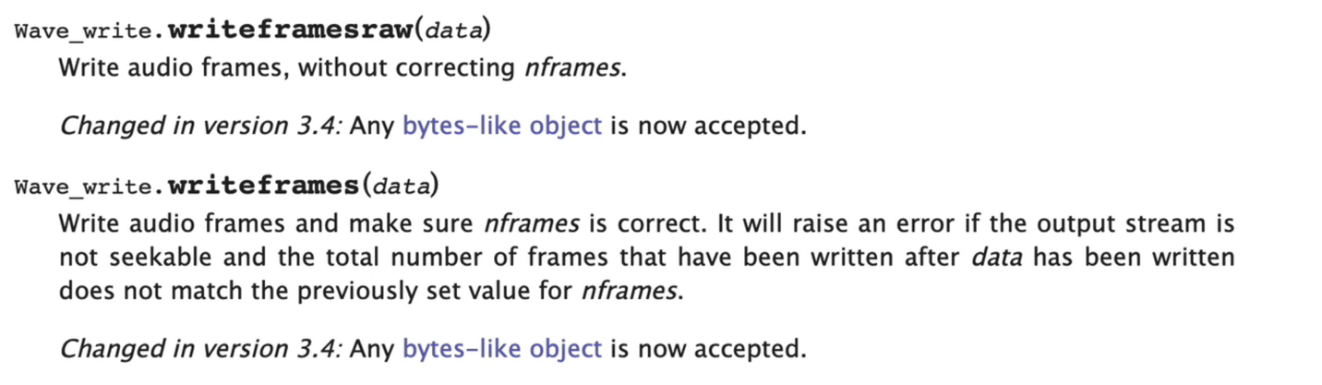

*def* get_bytes_sample_from_16bits_sample(sample_16bits):  
 unsigned_sample = sample_16bits  
 *if* sample_16bits < 0:  
 unsigned_sample = sample_16bits + 65536  
 *# 210 = (0 x 256) + 210  
 #  
 # 210 0  
  
 # 500 = (1 x 256) + 244* byte_ms = unsigned_sample//256  
 byte_ls = unsigned_sample-byte_ms*256  
 *return* byte_ls, byte_ms  
  
*def* get_bytes_samples_from_16bits_samples(samples_16bits):  
 bytes = []  
 *for* s *in* samples_16bits:  
 ls, ms = get_bytes_sample_from_16bits_sample(s)  
 bytes.append(ls)  
 bytes.append(ms)  
 *return* bytes

# Organisation des fonctions et V2

Il est possible d’exécuter du python depuis le terminal en se plaçant sur le bon répertoire et :

